1. 堆栈溢出

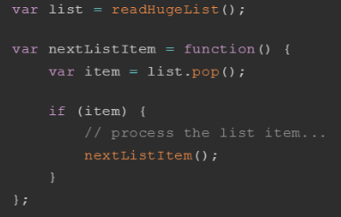

如果数组列表过大，上面的代码会导致堆栈溢出，如何解决这个问题并保留递归？

注：递归指函数调用自身

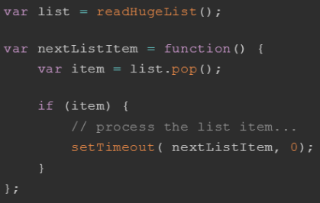

堆栈溢出被消除，因为事件循环处理递归，而不是堆栈。

1. 设置对象属性

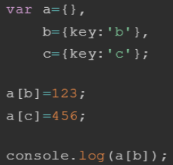

输出的结果是456 因为设置对象属性时，js会隐式的将属性名字符串化

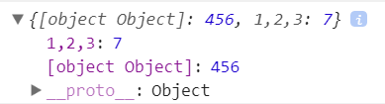

1. 深度优先遍历和广度优先遍历

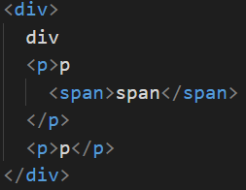

深度优先遍历：

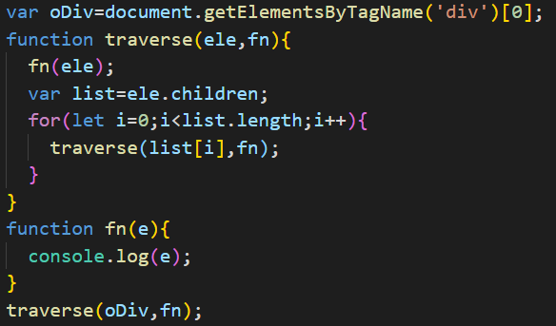

1. js引擎对<>的关联性的工作

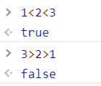

3>2>1被翻译为true>1

1. 如何在数组的开头/末尾添加一个元素

arr.push末尾 arr.unshift开头

还可以借助es6的扩展运算符



1. url

统一资源定位符 俗称网址

Uniform Resource Locator

url格式：

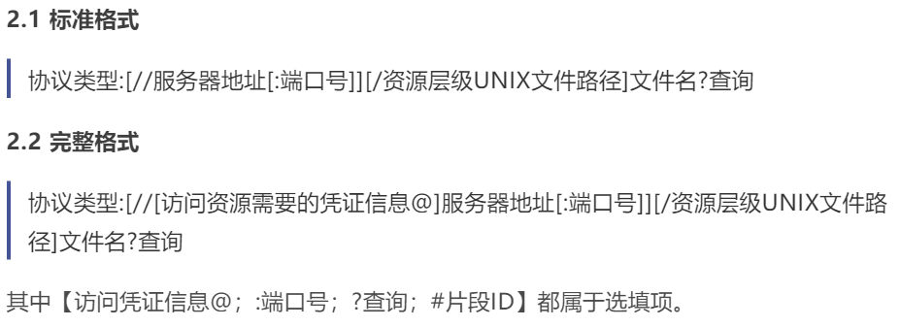

语法规则：



scheme 因特网服务类型，即协议类型，最常见的是http

host 定义域主机 http默认主机是www

domain 定义因特网域名

port 端口号 http默认端口号是80

path 定义服务器上的路径

filename 定义文档/资源名称

主要的scheme:

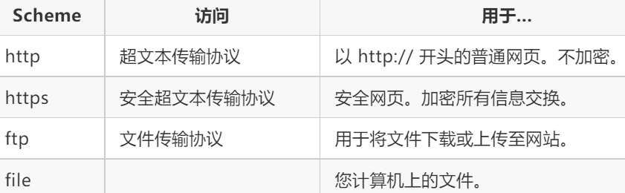

url类型：绝对url 相对url

.代表当前目录 ..代表上层目录 ../../代表上层的上层 /代表根目录，绝对路径

href指定网络资源的位置，目的不是为了引用资源，而是建立联系，让当前标签能够链接到目标地址

src指向外部资源的位置 指向的内容会将应用到标签当前所在位置

href和src的区别：

请求资源类型不同：href指向网络资源的位置，只建立联系；src会下载资源并应用到文档中

作用结果不同：href用于建立联系，src用于替换当前内容

浏览器解析方式不同：遇到href，浏览器会并行下载资源而且不会停止对当前文档的处理，这也是建议使用link不用@import的原因；遇到src，浏览器会暂停其他资源的下载和处理，这也是建议把js放底部而不是头部的原因

link和@import的区别：

link是XHTML标签，除了能够加载CSS，还可以定义RSS等其他事务；@import属于CSS，只能加载CSS

link引用CSS时，在页面载入的同时加载；@import需要等页面完全载入后再加载

link是XHTML标签，无兼容性问题；@import是CSS2.1提出的，低版本浏览器不兼容

link支持使用js控制DOM改变样式，@import不支持